Министерство образования Республики Беларусь

Учреждение образования

Брестский государственный технический университет

Кафедра ИИТ

Лабораторная работа №5

За 5 семестр

По дисциплине «Веб технологии»

Тема: «Операции с файлами и каталогами»

Выполнил: студент 3 курса

Группы ПО-4(2)

Коташевич С.Н.

Проверил: Михняев А. Л.

Брест 2021

Лабораторная работа №5

Цель: изучить возможности работы с файлами и каталогами в веб-среде.

Ход работы:

1. Написать скрипт, выводящий содержимое корня веб-сервера

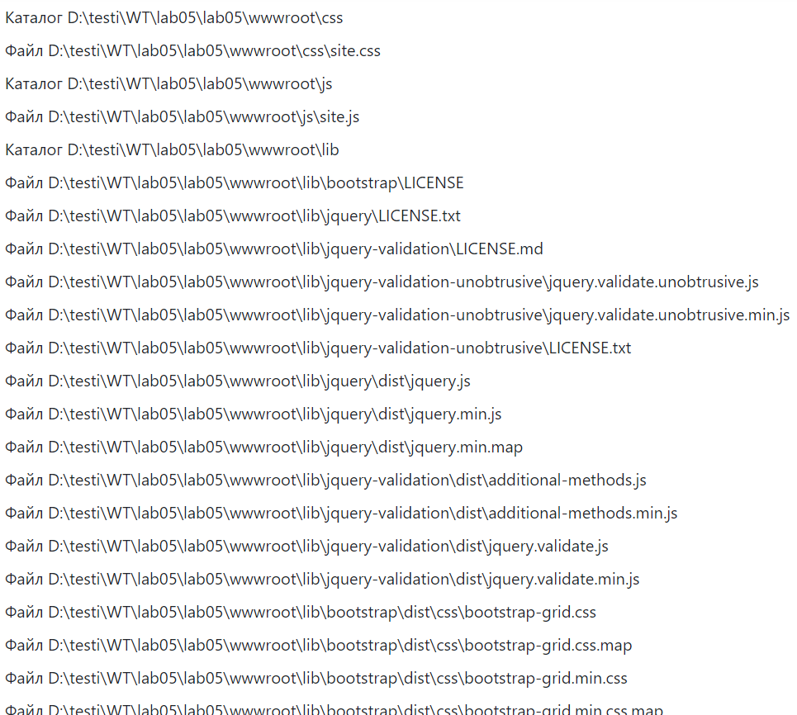

@using System.IO

@{

var root = new DirectoryInfo("wwwroot/");

var dirs = root.GetDirectories("*.*", SearchOption.AllDirectories);

foreach (var dir in dirs)

{

var files = dir.GetFiles("*.*", SearchOption.AllDirectories);

<label>Каталог @dir.FullName</label>

<br />

foreach (var file in files)

{

<label>Файл @file.FullName</label>

<br />

}

}

}

1. Написать скрипт создания каталога на диске



@using System.IO

@{

Directory.CreateDirectory("wwwroot/test");

<label>Каталог создан</label>

}

1. Написать скрипт переименования каталога



@using System.IO

@{

Directory.Move("wwwroot/test", "wwwroot/tset");

<label>Rename</label>

}

1. Написать скрипт удаления каталога

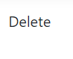

@using System.IO

@{

Directory.Delete("wwwroot/tset");

<label>Delete</label>

}

1. Написать скрипт для отправки файлов на сервер. размер сохраняемого на сервер файла не должен превышать 100 Kb. После отправки пользователь должен получить информацию о размере переданного файла, был ли файл перезаписан, был ли файл присоединен к другому файлу, был ли файл сохранен в сервере, директорию файла, имя файла, его расширение, время создания и последней модификации.

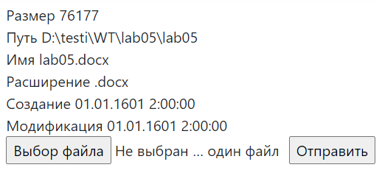

public IActionResult Fifth(IFormFile file)

{

if (file == null)

return View();

if (file.Length < 100000)

{

var asas = new FileInfo(file.FileName);

ViewBag.Length = file.Length;

ViewBag.Dir = asas.DirectoryName;

ViewBag.Name = asas.Name;

ViewBag.Ext = asas.Extension;

ViewBag.Create = asas.CreationTime;

ViewBag.Modify = asas.LastAccessTime;

}

return View();

}

1. Написать скрипт переименования файла



@using System.IO

@{

File.Move("wwwroot/lab02.docx", "wwwroot/lab05.docx");

}

Rename

1. Написать скрипт копирования файла



@using System.IO

@{

File.Copy("wwwroot/lab05.docx", "wwwroot/lab07.docx");

}

Copied

1. Написать скрипт удаления файла



@using System.IO

@{

File.Delete("wwwroot/lab07.docx");

}

Deleted

1. Написать скрипт, считывающий содержимое текстового файла и выводящий это содержимое на экран

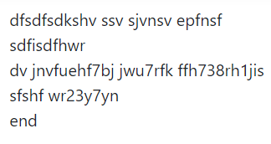

@using System.IO

@{

var text = new StreamReader("wwwroot/text.txt");

var line = text.ReadLine();

while (line != null)

{

@line<br>

line = text.ReadLine();

}

}

1. Написать функционал, передающий из html – формы присоединённый файл расширений .jpg или .gif. на сервер. На сервере принятый файл сохраняется в базу данных, потом считывается оттуда и выводится на экран



[HttpPost]

public IActionResult Ten(IFormFile image)

{

if (image != null)

{

var temp = new FileInfo(image.FileName);

if (temp.Extension == ".jpg" || temp.Extension == ".gif")

{

string path = Path.Combine(Directory.GetCurrentDirectory(), "wwwroot", image.FileName);

image.CopyTo(new FileStream(path, FileMode.Create));

_context.Add(new Modell() {FilePath = image.FileName});

_context.SaveChanges();

var img = _context.Tbl.FirstOrDefault(m => m.FilePath == image.FileName);

if (img != null)

{

return View("Show", img.FilePath);

}

}

}

return View();

}

public IActionResult Show(string path) => View(model:path);

Вывод: изучил возможности работы с файлами и каталогами в веб-среде.